**Dropshipping Descomplicado**

Olá, caros leitores. Como vocês já perceberam em minhas postagens, eu aprendo algo, aplico e com uma linguagem simples, popular e direta, para encurtar o caminho de quem quer saber se vale investir tempo no assunto, reescrevo. Assim... caso gostem do conteúdo, podem decidir ler um blog mais completo a respeito.

Hoje venho com a proposta de apresentar uma modalidade de vendas que aprendi essa semana e já montei meu primeiro modelo.

Dropshipping é um modelo de vendas em que o lojista **recebe o pedido de compra** em sua loja virtual e repassa a ordem de compra ao fornecedor, que fica responsável por enviar o produto solicitado direto para o comprador. Esse processo funciona nacional e internacionalmente.

Assim podemos trabalhar sem **estoque**, apenas intermediando o processo de compra e venda.

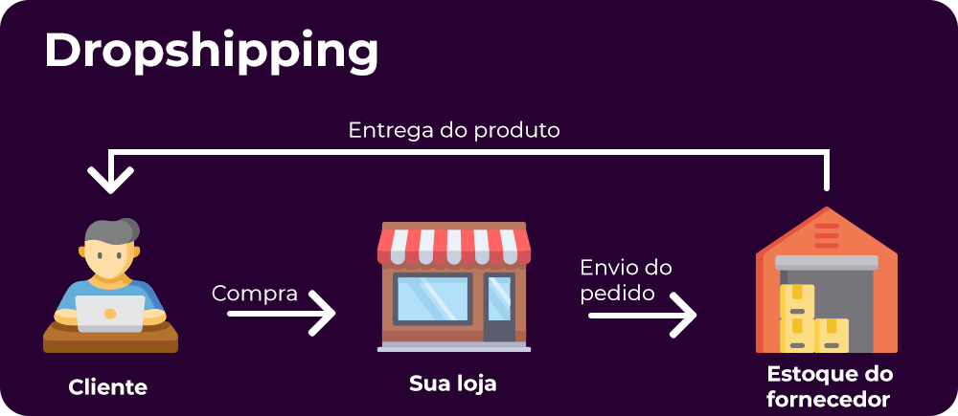

**Vantagens**

### **Redução de custos:** Este modelo de negócio não exige gerenciamento de estoque, o que reduz parte dos investimentos iniciais com matéria prima, estoque, **embalagens para transporte** e frete.

### **Variedade:** Os fornecedores de dropshipping costumam disponibilizar produtos variados (tecnologia, vestuário e outros) facilitando a venda de **diferentes categorias.**

### **Flexibilidade:** Com um notebook e uma boa conexão de internet, podemos ter nosso escritório em todo lugar.

### **Atendimento macro: O cliente pode comprar de onde estiver.** Isso dá muitas possibilidades para o negócio crescer e escalar.

### **Foco no marketing:** Com todas essas vantagens, temos mais tempo para **investir** em estratégias para atrair e fidelizar clientes.

### **Suporte:** Todos os processos pós-venda de **suporte, trocas ou devoluções de produtos** ficam a cargo do fornecedor. Isso gera uma oportunidade extra de oferecer um serviço extra de suporte pago, caso queiramos prestar esse serviço diretamente, assumindo assim a responsabilidade da logística.

**Desvantagens**

### **Para fornecedores internacionais:** De acordo com as leis brasileiras, só estão livres de impostos itens que tenham sido comprados no exterior por até **50 dólares**. Logo, se a mercadoria ultrapassar esse valor, corre o risco de ficar presa no posto de destino — o que pode gerar custos de até 60% do valor do produto.

Aqui, caso a loja tenha um caixa, é legal ajudar o cliente pagando os encargos adicionais caso necessário, para construir uma boa reputação. E essa responsabilidade pode ser com programas de cashback, changeback, aí vai da sua criatividade e estratégia.

### **Competitividade: O mercado já faz isso, então,** diferenciar-se demanda grandes esforços.

### **Margem de lucro:** Parceria com um distribuidor tem custos. No repasse financeiro, o lucro pode variar de **10% a 50%**.

### **Demora na entrega:** O processo de entrega pode levar de 30 a 90 dias.

### **Estoque do fornecedor:** É importante manter uma comunicação bem alinhada com o fornecedor para garantir a atualização f**requente do estoque, com as quantidades e opções disponíveis**.

OBS: Existem várias plataformas que oferecem essa oportunidade de negócio, mas também é possível que o leitor crie sua própria plataforma de revenda, que pode ser ligada diretamente ao fornecedor ou independente, onde o proprietário coleta as vendas e repassa com seu reajuste financeiro e logístico (assim o retorno é maior, mas o trabalho e controle dessa forma, exige maior atenção e trabalho.

**Na próxima postagem conto qual modalidade escolhi e o passo a passo.**